Академија инжењерских наука Србије
позива вас на предавање

ХОЋЕ ЛИ МАШИНЕ ИСКОРЕНИТИ ЉУДЕ?

новинара и публицисте
СТАНКА СТОЈИЉКОВИЋА

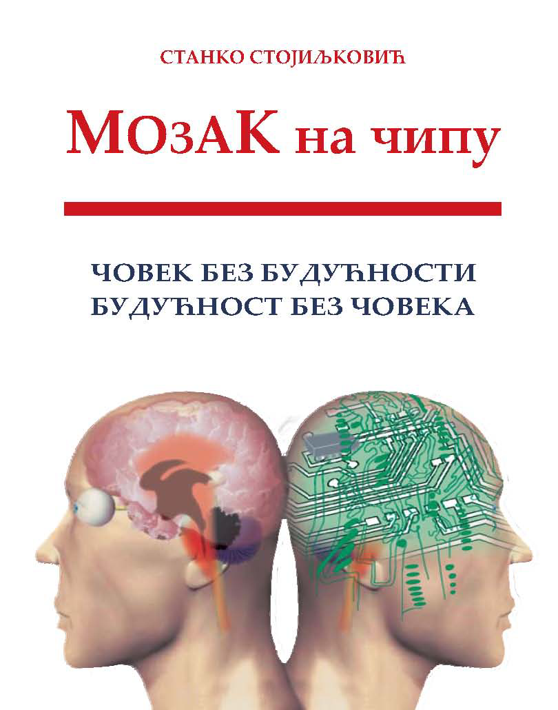

Постоји ли коначна граница израчунавања
Шта може компјутер од 33 кубита
Колико података стаје у капи ДНК
Када ће се венчавати људи и роботи
Каква судбина чека данашњег човека
Како склопити живот од атома и молекула
Да ли после човека долази натчовек
Могу ли машине имати свест

СВЕЧАНА САЛА ГРАЂЕВИНСКОГ ФАКУЛТЕТА, 3. јун, 18 САТИ
(Булевар краља Алексадра 73, први спрат)

УЛАЗ СЛОБОДАН

